### Projectprocedure en aan te leveren producten en gegevens

In deze paragraaf wordt de projectprocedure beschreven, met de nadruk op het projectbesluit. Van iedere stap in de projectprocedure wordt aangegeven of deze door de STOP/TPOD-standaard en de DSO-keten wordt ondersteund en zo ja, welke producten en welke gegevens en metadata aan die keten moeten worden aangeleverd.

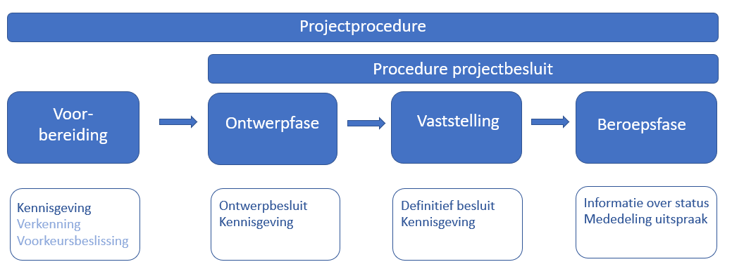

1. Globaal overzicht van de projectprocedure en de producten per fase